*Vicerrectoría Académica Dirección de Servicios Académicos Subdirección de Servicios a Escuelas*



**[FIXSPOT]**

(DAS) Documento Arquitectura Sistema

Versión 5.0

**Identificación de Documento**

| **Identificación** | 1.0 |
| --- | --- |
| **Proyecto** | FixSpot |
| **Versión** | 1.0 |

| **Documento mantenido por** | Benjamín Órdenes |
| --- | --- |
| **Fecha de última revisión** | 08-04-2024 |
| **Fecha de próxima revisión** | 15-04-2024 |

| **Documento aprobado por** | Exequiel Albornoz/Owner Product |
| --- | --- |
| **Fecha de última aprobación** | 08-04-2024 |

**Historia de Revisiones**

| **Fecha** | **Versión** | **Descripción** | **Autor** |
| --- | --- | --- | --- |
| 26/03/2024 | 1.0 | Creación de documento | Benjamín Órdenes |
| 30/03/2024 | 2.0 | Cambios documentación | *Carlos Gonzalez* |
| 04/04/2024 | 3.0 | Actualización documentación | *Jeffrey Ramírez* |
| 08/04/2024 | 4.0 | Revisión de documentación | *Exequiel Albornoz* |
| 15/04/2024 | 5.0 | Cierre de documentación | *Jairo Marín* |

**Tabla de Contenidos**

| **1** | **Introducción** | **3** |
| --- | --- | --- |
|  | 1.1 Contexto del Problema | 3 |
|  | 1.2 Propósito | 3 |
|  | 1.3 Ámbito | 3 |
|  | 1.4 Definiciones, acrónimos y abreviaciones | 3 |
|  | 1.5 Referencias | 3 |
|  | 1.6 Resumen ejecutivo | 3 |
|  | 1.7 Representación | 4 |
| **2** | **Metas y Restricciones de la Arquitectura** | **5** |
|  | 2.1 Metas de la arquitectura | 5 |
|  | 2.2 Restricciones de la Arquitectura | 5 |
|  | 2.3 Otros antecedentes y consideraciones | 5 |
| **3** | **Vista de Escenarios** | **6** |
|  | 3.1 Modelo de Casos de Uso | 6 |
|  | 3.2 Casos de Usos Extendidos | 6 |
|  | 3.3 Especificación de los Escenarios de Calidad Relevantes | 7 |
| **4** | **Vista de Procesos** | **8** |
| **5** | **Vista Lógica** | **9** |
|  | 5.1 Parte Estructural ( Diagrama de Clases y Diagrama Relacional) | 9 |
|  | *5.1.1 Descripción de Clases* | *9* |
|  | *5.1.2 Descripción de Tablas* | *10* |
|  | 5.2 Parte Dinámica (Diagrama de Secuencias) | 11 |
| **6** | **Vista de Desarrollo o Despliegue** | **12** |
| **7** | **Vista Fisica** | **13** |
| **8** | **Decisiones de Diseño y Selección de Alternativas** | **14** |
| **9** | **Análisis de Reutilización** | **15** |

1. **Introducción**

## Contexto del Problema

Con el fin de abordar la constante necesidad de encontrar talleres mecánicos en el Gran Santiago, así como la dificultad y alto costo asociado a esta tarea debido al aumento de la población y vehículos en la región, se propone desarrollar un sistema de información (página web) que permita a los dueños de automóviles encontrar de manera rápida y segura un taller mecánico cercano a su ubicación.

Este sistema contará con funcionalidades que cumplen con los estándares de calidad establecidos en la norma ISO/IEC 25000:2011 y aplicará las mejores prácticas en seguridad de desarrollo de software según la norma ISO/IEC 15408. Además, se desarrollará una página web que permitirá a los dueños de automóviles registrarse, seleccionar un taller cercano, agendar horas según disponibilidad y realizar pagos con tarjetas bancarias.

El enfoque del negocio se centra en facilitar la búsqueda de talleres mecánicos a través de una plataforma en línea, donde los usuarios podrán registrarse, validar sus datos personales e información del vehículo, y realizar transacciones de manera segura además de agendar una hora determinada por una fecha según disponibilidad de calendario. En la primera etapa del proyecto, se permitirá el registro de dueños de automóviles con acceso remoto, y los precios de reparación o mantenimiento serán establecidos por el dueño del taller.

El sistema contará con tres roles: dueño, cliente y administrador, y se seguirán los estándares de IEEE.830 para la estructuración y documentación de los requerimientos. Se garantizará la autenticación y validación de usuarios, registro de dueños y clientes, georreferenciación de talleres, integración con sistema de pago, registro en línea de clientes, calificación de clientes y dueños, y validación de datos de tarjeta de crédito.

El objetivo del proyecto “FIXSPOT” es optimizar los procesos de búsqueda y selección de talleres mecánicos, brindando confianza a los clientes a través de una plataforma en línea segura y eficiente. Se buscará mejorar continuamente el sistema, incorporando nuevas funcionalidades y equipamiento tecnológico, y evaluando la satisfacción de los usuarios mediante comentarios y calificaciones. Se realizaron pruebas exhaustivas para garantizar la funcionalidad y seguridad del sistema en todas las etapas del desarrollo.

* 1. **Propósito**

El siguiente documento tiene como propósito definir y documentar de manera precisa y detallada los puntos necesarios que se va a desarrollar en la página web. Este documento está dirigido principalmente a los equipos de desarrollo, ingenieros, diseñadores y todas las partes interesadas involucradas en el proceso de desarrollo, implementación y mantenimiento del sistema web.

Los propósitos que se establecieron son los siguientes:

1. Localizar Talleres mecánicos de forma rápida
2. Reducir los tiempos de espera
3. Mejorar la experiencia del usuario al sufrir un daño en el vehículo, necesitar reparación o mantención de éste.
4. Expandir los talleres mecánicos en el mercado
5. Fortalecer el uso de las herramientas digitales a nivel país
6. Desarrollar una página web para que los usuarios puedan acceder a la ubicación de talleres mecánicos según ubicación de preferencia.
7. Establecer convenios con talleres mecánicos de prestigio en el Gran Santiago para garantizar la calidad de los servicios ofrecidos a los clientes.
8. Implementar un sistema de notificaciones automáticas para recordar a los usuarios las horas agendadas en los talleres mecánicos.
9. Realizar campañas de marketing digital para dar a conocer la plataforma y atraer a más usuarios interesados en encontrar talleres mecánicos de manera rápida y segura.
10. Establecer un servicio de atención al cliente en línea donde los usuarios puedan resolver dudas o problemas relacionados con la plataforma o los talleres mecánicos.
11. Crear un sistema de fidelización de clientes que premie a los usuarios frecuentes con descuentos o promociones especiales en los talleres mecánicos asociados.
12. Ampliar la cobertura de la plataforma a otras regiones de Chile para facilitar la búsqueda de talleres mecánicos en todo el país.
13. Implementar un sistema de seguimiento y control de la calidad de los servicios prestados por los talleres mecánicos, garantizando la satisfacción de los clientes.
14. Establecer alianzas estratégicas con empresas de seguros y concesionarios de automóviles para ofrecer servicios exclusivos a sus clientes a través de la plataforma.
15. Realizar encuestas periódicas a los usuarios para recopilar feedback y sugerencias de mejora que permitan optimizar constantemente la plataforma y los servicios ofrecidos.
    1. **Ámbito**

• El proyecto será una página web llamada ”*FIXSPOT*” .

• En un principio, el sistema será capaz de registrar usuarios (clientes) para que estos puedan solicitar agendar horas a través de la página web.

• El sistema debe permitir administrar la agenda de los talleres mecanicos disponibles según calendarización, en éste se indicarán los días y horas disponibles para las atenciones. Esta agenda será propia de cada taller, es decir, será generada en base a la disponibilidad particular de cada uno.

• La creación del nuevo sistema optimizará los tiempos de atención, administración y recaudación.

* 1. **Definiciones, acrónimos y abreviaciones**

| **ACRÓNIMO** | **DESCRIPCIÓN** |
| --- | --- |
| API | Una API o interfaz de programación de aplicaciones es un conjunto de definiciones y protocolos que se utilizan para diseñar e integrar el software de las aplicaciones. |
| HTTPS | Protocolo de transferencia de hipertexto seguro (HTTPS) es la versión segura de HTTP, que es el principal protocolo utilizado para enviar datos entre un navegador web y un sitio web. El HTTPS está encriptado para aumentar la seguridad de las transferencias de datos |
| *MVC* | Modelo-Vista-Controlador |
| PUERTO | En el contexto de las comunicaciones de red, un puerto es un número de identificación asignado a un proceso o servicio en un dispositivo. |

* 1. **Referencias**

A continuación, se listan las referencias a otros documentos :

* **ERS**
* **Carta Gantt**
* **Casos de uso**
* **Casos de uso extendidos**
* **Acta de constitución**

## Resumen ejecutivo

El proyecto FIXSPOT tiene como objetivo desarrollar una plataforma en línea que permita a los usuarios encontrar talleres mecánicos cercanos de manera rápida y segura en el Gran Santiago. Se seguirán estándares de calidad en desarrollo de software y se aplicarán medidas de seguridad según normas ISO/IEC 15408.

El sistema contará con funcionalidades de registro, selección y agendamiento de horas, así como pagos con tarjeta bancaria. Se implementarán roles de dueño, cliente y administrador, cumpliendo con estándares de IEEE.830 para la documentación de requerimientos.

El propósito del proyecto es optimizar los procesos de búsqueda y selección de talleres mecánicos, mejorar la experiencia del usuario y garantizar la calidad de los servicios ofrecidos. Se buscará expandir la plataforma a nivel nacional, implementar convenios con talleres de prestigio y realizar campañas de marketing digital.

Se establecerá un sistema de notificaciones automáticas, servicio de atención al cliente en línea, programa de fidelización de clientes y alianzas estratégicas con empresas de seguros y concesionarios. Se realizarán encuestas periódicas para recopilar feedback y mejorar continuamente la plataforma y los servicios ofrecidos.

* 1. **Representación**

La arquitectura del sistema <<FIXSPOT>> está representada siguiendo el enfoque del framework 4+1 y las recomendaciones del proceso unificado. Las vistas incluidas en esta versión del documento son:

* **Vista de Escenarios**: Describe los casos de uso más significativos, presenta los actores y una descripción de sus casos de uso asociados. De igual forma describe los escenarios de calidad más relevantes para la arquitectura.
* **Vista de Procesos**: **Vista de Metas y Restricciones**:
  + **Restricciones tecnológicas:** El sistema se desarrolla siguiendo el patrón de diseño MVC (Modelo-Vista-Controlador). Las restricciones tecnológicas incluyen la elección de tecnologías específicas para implementar la capa de vista, la capa de control y la interacción con el servidor de aplicaciones y la base de datos.
  + **Normativas y políticas de programación de citas de atención en los talleres mecánicos:** Las políticas y normativas de programación de las citas influyen decisiones arquitectónicas relacionadas con la gestión de reservas. Estas normativas pueden incluir la asignación eficiente de citas y la prevención de duplicación de reservas.
  + **Requisitos de acceso a funciones sensibles**:  
    El control de acceso al módulo de pago es una restricción importante que influye en la arquitectura. Se deben cumplir requisitos de seguridad para garantizar que solo el personal administrativo autorizado pueda acceder a las funciones sensibles relacionadas al pago.
* **Vista Lógica**:
  + **Módulo de Gestión de Citas:** Su función principal es permitir a los clientes programar citas en talleres mecánicos, este módulo tiene dependencia en la base de datos de programación de citas, ya que debe consultar la disponibilidad de horas por taller.
  + **Módulo de facturación y pagos**: Se encarga de la facturación de los servicios prestados y el registro de pagos de los clientes.Dependencia en el módulo de gestión de citas para identificar a que citas se aplican los cargos.
  + **Módulo de registro de usuarios:** Permite a los usuarios registrarse en el sistema, administra la información de usuarios, incluyendo credenciales de acceso y perfiles personales, interactúa con otros módulos para acceder a información sobre usuarios registrados y citas programadas.
* **Vista de Procesos**:
  + **Registro de usuarios:** Este proceso implica permitir a los clientes que se registren en el sistema. Los usuarios proporcionan información personal y credenciales de acceso.
  + **Programación de citas**: Los clientes pueden solicitar citas a través del sistema, según la disponibilidad de los talleres.
  + **Gestión de citas**: Una vez programadas las citas, se gestionan en el sistema, Esto incluye recordatorios automáticos de citas a los clientes y la disponibilidad de información de citas para los talleres mecánicos.
  + **Facturas y Pagos :** El sistema registra los pagos realizados por los clientes.
  + **Seguridad de datos y acceso :** La seguridad de datos es fundamental. El sistema debe garantizar el acceso adecuado a la información confidencial y cumplir con las regularizaciones de privacidad.
  + **Mantenimiento y actualización del sistema:** Se deben realizar tareas de mantenimiento programado para garantizar que el sistema esté actualizado y funcione sin problemas. Esto puede incluir actualizaciones de software, copias de seguridad y parches de seguridad.
* **Vista de Implementación**:
  + **Componente de Capa de Vista ( Interfaz Gráfica de usuario):**Este componente proporciona la interfaz a través de la cual los usuarios interactúan con el software.   
    Se encarga de la presentación de datos y la captura de la entrada del usuario. Algunos ejemplos de esto son: Permite a los clientes realizar reservas y registrarse como usuarios nuevos.
  + **Componente de capa de control (Lógica y Entidades):** Este componente contiene la lógica de negocio y las entidades del sistema. Incluye dos paquetes clave.  
    Paquete de Lógica: Contiene las clases responsables de llevar a cabo diversas tareas, como la gestión eficiente de reservas de horas.  
    **Paquete de Entidades o Contro**l:   
    Contiene clases que representan las diferentes entidades utilizadas en el sistema, como usuario, dueño del taller y administrativo. Esto es fundamental para el control de acceso y la gestión de datos en los casos de uso.
  + **Componente de Capa de Datos (Base de Datos - Objetos de acceso de Datos):** Este componente se encarga de manejar la persistencia de los objetos en la Base de Datos. Asegura que los datos del sistema, como información de los usuarios y las reservas de horas.
  + **Interfaces de Comunicación:** Entre estos componentes, existen interfaces de comunicación que permiten la interacción y el flujo de datos, Por ejemplo, una interfaz conecta la Capa de Vista con la Capa de Control para habilitar la toma de horas y el registro de usuarios nuevos.
* **Vista de Desarrollo o Despliegue**: Describe los componentes de deployment construidos y sus dependencias.
* **Vista Física**: Describe restricciones tecnológicas, normativas, estándares, etc., los cuales influyen sobre las decisiones arquitectónicas, del producto y del proceso de desarrollo.

# Metas y Restricciones de la Arquitectura

A continuación, se revisan las metas y restricciones de la arquitectura.

## Metas de la arquitectura

De acuerdo a las reuniones y al análisis de los requerimientos, se listan los principales conductores iniciales de la arquitectura los cuales corresponden a las metas arquitectónicas iniciales:

* **Desempeño**: Garantizar que el sistema responda a las solicitudes de los usuarios de manera eficiente, minimizando los tiempos de carga y las demoras en las operaciones críticas.

El tiempo de carga de la página no debe exceder los 2 segundos en condiciones normales de uso, el tiempo de respuesta mejora la experiencia del usuario.

* **Tolerancia a fallos**: Asegurar que el sistema esté disponible para su uso de manera continua y que pueda recuperarse rápidamente de fallos inesperados. La disponibilidad continua del sistema es esencial, ya que se requiere acceso constante a la información de los clientes. Cumplir con esta meta contribuirá a la confiabilidad del sistema y la capacidad de mantener la operación sin problemas en situaciones imprevistas.
* **Seguridad**: Garantizar la máxima protección de la información de los clientes cumpliendo con regularizaciones de privacidad y previniendo accesos no autorizados o violaciones de datos, todos los datos sensibles, incluyendo información sensible y datos personales de clientes deben estar encriptados tanto en tránsito como en reposo, implementación de un sistema de control de acceso sólido, que incluya autenticación de múltiples factores
* **Modificabilidad/Reuso**: La modificabilidad y la capacidad de reutilización son aspectos importantes en la arquitectura de software para asegurar la flexibilidad y la eficiencia en el desarrollo continuo del sistema. La arquitectura del sistema debe estar dividida en módulos independientes que pueden ser modificados sin afectar otros componentes, esto facilitará la incorporación de nuevos servicios y características, al proporcionar interfaces estándar y bien definidas para los componentes facilita la integración de nuevos módulos, lo que permite mayor flexibilidad en el desarrollo, ayudando a mantener la coherencia en todo el sistema y reduciendo errores asociados con la duplicación de código.
* **Operatividad**:Se debe mantener una alta disponibilidad del sistema y garantizar su funcionamiento eficiente para atender las solicitudes, el sistema debe estar disponible para su uso en todo momento minimizando los tiempo de inactividad planificados y no planificados, se debe implementar sistemas de monitorización que permitan la detección temprana de problemas y la generación de alertas para tomar medidas correctivas, el sistema debe capaz de manejar un crecimiento en el número de usuarios.

## Restricciones de la Arquitectura

Existen restricciones que han sido levantadas con los stakeholders, las cuales se presentan a continuación:

* **Tiempo de construcción**: se cuenta con un plazo de tiempo para su construcción, 16 semanas según la planificación.
* **Infraestructura**: se cuenta con servidores de aplicación replicados y con una base de datos MYSQL además la página web estará en Django framework con lenguaje python y respetando un diseño de modelo-vista-controlador .
* **Tecnologías:**Se debe utilizar la tecnología más reciente o versiones de sistemas más recientes para la creación de página para que podamos adaptarnos con las actualizaciones.
* **Capacidad de integración:** El sistema debe permitir la integración de otros sistemas que ya estén en uso o que se quieran incluir en un futuro.
* **Estructura de Base de datos** : Estas deben ser relacionales y que permitan la inserción de nuevas tablas sin afectar el funcionamiento.
* **Otros componentes de software**: no se considera la adquisición y licenciamiento de otros componentes de software.

## Otros antecedentes y consideraciones

Se utilizarán tecnologías de última generación para garantizar la seguridad de la información de los usuarios y la confiabilidad del sistema en general.

El sistema tendrá un alcance inicial dentro del Gran Santiago, pero se espera poder expandir la cobertura a nivel nacional en el futuro.

Se establecerán acuerdos con talleres mecánicos de prestigio para garantizar la calidad de los servicios ofrecidos a los usuarios.

El sistema contará con un sistema de notificaciones automáticas para recordar a los usuarios las horas agendadas en los talleres mecánicos.

Se realizarán campañas de marketing digital para promocionar la plataforma y atraer a más usuarios interesados en encontrar talleres mecánicos de manera rápida y segura. • El proyecto implica la implementación de un servicio de atención al cliente en línea para resolver dudas y problemas relacionados con la plataforma.

Se trabajará en la creación de un sistema de fidelización de clientes que premie a los usuarios frecuentes con descuentos o promociones especiales.

Se buscará ampliar la cobertura de la plataforma a otras regiones de Chile para facilitar la búsqueda de talleres mecánicos en todo el país.

Se establecerán alianzas estratégicas con empresas de seguros y concesionarios de automóviles para ofrecer servicios exclusivos a través de la plataforma.

Se llevarán a cabo encuestas periódicas a los usuarios para recopilar feedback y sugerencias de mejora que permitan optimizar constantemente la plataforma.

**Respaldo y recuperación**: Implementar políticas de respaldo y recuperación de datos para garantizar la disponibilidad continua de la información en caso de fallos.

La empresa desarrolladora cuenta con un framework que considera los siguientes componentes que permiten satisfacer los requerimientos arquitectónicos:

* Framework Django, con esto se soporta la encapsulación y modularización de componentes para facilitar la mantenibilidad del sistema. Asimismo, privilegia el performance en tiempo de ejecución dado que es un framework conocido y amigable.
* Framework de seguridad, con esto se soporta la meta de seguridad.

# Vista de Escenarios

Esta sección describe en detalle el conjunto de escenarios funcionales y no funcionales que obtuvieron la mayor prioridad en el análisis. Para esto se presenta y describe el diagrama de casos de uso y los casos de uso prioritarios, así como los escenarios en que uno o más atributos de calidad se ven involucrados de manera significativa.

1. Autenticación y validación de Usuarios:
   1. Descripción: Permite a los usuarios autenticarse y validar su identidad al ingresar al sistema.
   2. Escenario de Calidad:. Seguridad -Garantizar una autenticación segura para prevenir accesos no autorizados
2. Registro de Dueños de talleres:
   1. Descripción: Facilita el registro de los dueños de talleres, recopilando datos personales, detalles bancarios y la ubicación del taller.
   2. Escenario de Calidad: Usabilidad -Asegurar una interfaz intuitiva para una experiencia de registro eficiente.
3. Mostrar Talleres Disponibles por Georreferenciación:
   1. Descripción: Utiliza el GPS para mostrar talleres disponibles cercanos al cliente.
   2. Escenario de Calidad: Integración con GPS -garantizar una georreferenciación precisa y en tiempo real.
4. Habilitar/Deshabilitar Disponibilidad del Taller:
   1. Descripción: Permite a los dueños de talleres habilitar o deshabilitar la disponibilidad de sus espacios.
   2. Escenario de calidad: Flexibilidad -Proporcionar una gestión fácil y rápida de la disponibilidad.
5. Integración con Sistema de Pago (TC/TB):
   1. Descripción: Integra un sistema de pago seguro con tarjeta de crédito/débito:
   2. Escenario de calidad: Seguridad -Implementar medidas robustas para proteger la información.

**Escenarios de Calidad Significativos:**

1. Desempeño en Búsqueda de taller:
   1. Escenario: Un usuario busca y agenda una hora para un taller según ubicación.
   2. Atributo de calidad: Desempeño -Optimizar los tiempos de carga y procesamiento de la transacción.
2. Recuperación ante Fallos en Transacciones:
   1. Escenario: Se produce un fallo durante la transacción.
   2. Atributo de Calidad: Tolerancia a Fallos -Garantizar la recuperación y continuidad del servicio.
3. Cifrado de datos sensibles:
   1. Escenario: Un usuario realiza un pago.
   2. Atributo de calidad: Seguridad -Aplicar cifrado robusto para proteger datos sensibles.

## Modelo de Casos de Uso

Agregar el modelo de caso uso general del sistema

**Ilustración 1: Diagrama de Caso Uso General del Sistema**

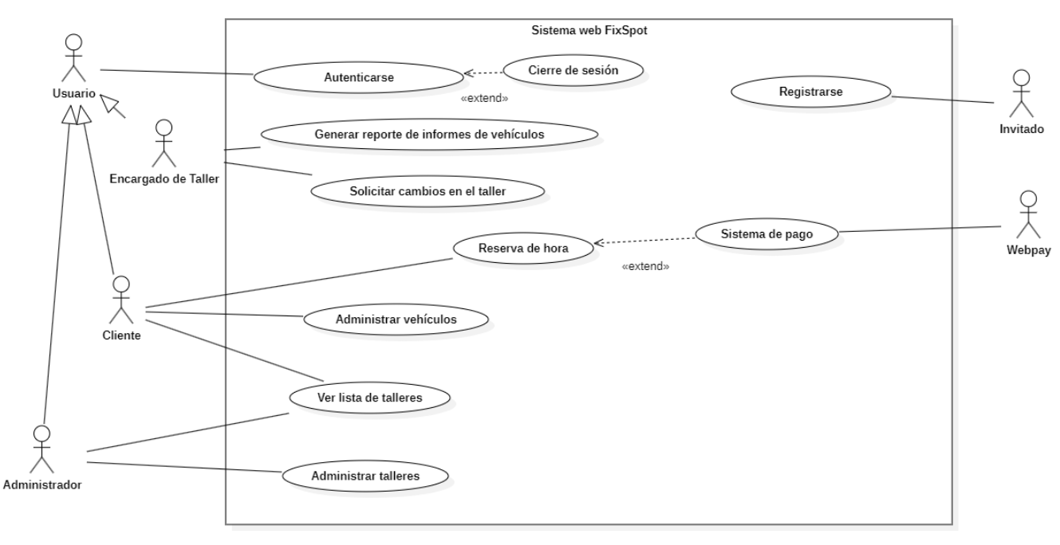

## Casos de Usos Extendidos

Los casos de uso considerados son los más relevantes para el desarrollo de la arquitectura. Se adjunta el documento o planilla caso uso.

[Casos de uso extendidos](https://docs.google.com/document/d/1mg0rQIIHnQGWydAcuOHKH-wFy1oT4gRWkL3z9W7NIIY/edit?usp=drive_link)

**Planilla caso uso extendido**

A continuación, se listan los casos de uso relevantes, los cuales pueden ser encontrados con su especificación detallada en el documento “Casos de Uso Extendido”.

| **Código** | **Nombre** | **Actores** | **Prioridad** |
| --- | --- | --- | --- |
| CU-001-001 | Autenticacion de usuarios | Usuario, SIstema | Alta |
| CU-002-001 | Registro de Clientes | Usuario., Sistema | Alta |
| CU-003-001 | Guardar talleres | Sistema | Alta |
| CU-003-002 | Buscar talleres | Cliente, Sistema | Alta |
| CU-003-003 | Modificar talleres | Dueño E, Sistema | Alta |
| CU-003-004 | Eliminar talleres | Cliente, Sistema | Alta |
| CU-004-001 | Guardar vehiculos | Dueño E., Sistema | Media |
| CU-004-002 | Modificar vehículos | Cliente, Sistema | Alta |
| CU-004-003 | Buscar vehículos | Cliente, Sistema | Alta |
| CU-004-004 | Eliminar vehículos | Cliente, Dueño E., Sistema | Media |
| CU-005 | Integración con sistema de pago | Sistema | Alta |
| CU-006 | Generar reportes dueños de vehículos | Sistema | Media |
| CU-007 | Reservar hora con taller | Sistema | Alta |
| CU-008 | Cierre de sesión | Sistema | Media |
| CU-009 | Ver lista de talleres | Sistema | Alta |
| CU-010 | Solicitar cambio en el taller | Sistema | Media |

## Especificación de los Escenarios de Calidad Relevantes

Después de un análisis en conjunto con los stakeholders, los escenarios de calidad se expresan a continuación:

**Importantes:**

**ID: QS1**

**Nombre:** Desempeño: Tiempo de respuesta en la generación de los archivos PDA.

**Sinopsis**: Tiempos de respuesta en la generación de archivos para la PDA que no afecten el actual proceso.

**Entorno**: Proceso normal de operación del sistema.

**Cambio en el entorno**: ejecución de proceso de carga PDA.

**Comportamiento esperado**: El proceso genera los archivos de carga en el file system.

**Medida**: debe demorar menos de 2 minutos por cada PDA cargada.

**Prioridad Arquitectónica**: Alta

**Aplicación**: Global

**ID: QS2**

**Nombre:** Tolerancia a fallos: Recuperación del sistema ante un fallo. **Sinopsis**: El Sistema debe restablecerse en un tiempo razonable. **Entorno**: El sistema está trabajando en su carga normal.

**Cambio en el entorno**: El sistema sufre un crash.

**Comportamiento esperado**: Se debe restablecer el sistema para seguir con la operación normal.

**Medida**: debe demorar menos de 30 minutos en restablecer el sistema.

**Prioridad Arquitectónica**: Alta

**Aplicación**: Local

| Identificador: CU 001 | | |
| --- | --- | --- |
| Escenario(s): | | AUTENCITACIÓN USUARIOS |
| Atributos de Calidad relevantes: | | SEGURIDAD-FUNCIONALIDAD |
| Componentes del Escenario | Estímulos: | Un usuario abre la PÁGINA WEB por primera vez y desea agendar una hora en un taller para ello debe autentificarse. |
| Fuente del estímulo | Autenticación usuario |
| Ambiente: | Página web |
| Artefacto: | Acceso login |
| Respuesta: | El usuario se autentifica dentro del sistema, una vez que cumpla con el proceso de registrarse en la página web. |
| Medida de Respuesta | El usuario completa el proceso de autentificación |

| Identificador: CU 002 | | |
| --- | --- | --- |
| Escenario(s): | | Registro de usuario |
| Atributos de Calidad relevantes: | | Seguridad-funcionalidad |
| Componentes del Escenario | Estímulos: | Un usuario abre la PÁGINA WEB por primera vez y desea agendar una hora en un taller para ello debe registrarse en ella. |
| Fuente del estímulo | Registro de usuario |
| Ambiente: | Página web-Inicio sesión |
| Artefacto: | Acceso login |
| Respuesta: | El usuario completa el proceso de registro |
| Medida de Respuesta |  |

| Identificador: CU 003 | | |
| --- | --- | --- |
| Escenario(s): | | **Administrar** **talleres** |
| Atributos de Calidad relevantes: | | Seguridad-funcionalidad-fiabilidad-eficacia-eficiencia |
| Componentes del Escenario | Estímulos: | El sistema debe administrar los talleres |
| Fuente del estímulo | Administrar talleres |
| Ambiente: | Página web |
| Artefacto: | administrador |
| Respuesta: | El sistema completa el proceso de administración de talleres |
| Medida de Respuesta | tiempo menor a 5 segundos |

| Identificador: CU 004 | | |
| --- | --- | --- |
| Escenario(s): | | **Administrar Vehículos** |
| Atributos de Calidad relevantes: | | Seguridad-funcionalidad-fiabilidad-eficacia-eficiencia |
| Componentes del Escenario | Estímulos: | Un usuario abre la PÁGINA WEB y solicita la administración de vehículo en un taller |
| Fuente del estímulo | Administrar vehículos |
| Ambiente: | Página web-Administrar vehículo |
| Artefacto: | Acceso login |
| Respuesta: | El sistema completa el proceso de administrar vehículo |
| Medida de Respuesta | 3 segundos |

| Identificador: CU 005 | | |
| --- | --- | --- |
| Escenario(s): | | **Sistema de pago** |
| Atributos de Calidad relevantes: | | Seguridad-funcionalidad-fiabilidad-eficacia-eficiencia |
| Componentes del Escenario | Estímulos: | Un usuario abre la PÁGINA WEB y solicita pagar |
| Fuente del estímulo | solicitud de pago |
| Ambiente: | Página web-pagar |
| Artefacto: | Acceso pagar |
| Respuesta: | El sistema completa el proceso de pago |
| Medida de Respuesta | 3 segundos |

| Identificador: CU 006 | | |
| --- | --- | --- |
| Escenario(s): | | **Generar reportes de informes de vehículos** |
| Atributos de Calidad relevantes: | | Seguridad-funcionalidad-fiabilidad-eficacia-eficiencia |
| Componentes del Escenario | Estímulos: | Un usuario abre la PÁGINA WEB, se registra en login y solicita reportes al sistema. |
| Fuente del estímulo | Registro de usuario |
| Ambiente: | Página web-reportes |
| Artefacto: | Acceso reportes |
| Respuesta: | El sistema completa el proceso de generar reportes automáticos |
| Medida de Respuesta | 3 segundos |

| Identificador: CU 007 | | |
| --- | --- | --- |
| Escenario(s): | | **Reservar hora con taller** |
| Atributos de Calidad relevantes: | | Seguridad-funcionalidad-fiabilidad-eficacia-eficiencia |
| Componentes del Escenario | Estímulos: | Un usuario solicita al sistema la reserva de horas |
| Fuente del estímulo | Reserva de hora |
| Ambiente: | Página web-reserva de hora |
| Artefacto: | reserva de hora |
| Respuesta: | El usuario completa el proceso de reserva de hora |
| Medida de Respuesta | 2 segundos |

| Identificador: CU 008 | | |
| --- | --- | --- |
| Escenario(s): | | **Cierre de sesión** |
| Atributos de Calidad relevantes: | | Seguridad-funcionalidad-fiabilidad-eficacia-eficiencia |
| Componentes del Escenario | Estímulos: | Un usuario solicita el cierre de sesión |
| Fuente del estímulo | Registro de usuario |
| Ambiente: | Página web-cierre sesión |
| Artefacto: | Acceso cierre sesion |
| Respuesta: | El sistema completa el proceso de cierre de sesión |
| Medida de Respuesta | 2 segundos |

| Identificador: CU 009 | | |
| --- | --- | --- |
| Escenario(s): | | Ver lista de talleres |
| Atributos de Calidad relevantes: | | Seguridad-funcionalidad-fiabilidad-eficacia-eficiencia |
| Componentes del Escenario | Estímulos: | El sistema despliega la lista de talleres |
| Fuente del estímulo | Sistema |
| Ambiente: | Página web-lista talleres |
| Artefacto: | Acceso lista talleres |
| Respuesta: | El sistema completa el proceso de listado de talleres |
| Medida de Respuesta | 5 segundos |

| Identificador: CU-010 | | |
| --- | --- | --- |
| Escenario(s): | | **Solicitar cambio en el taller** |
| Atributos de Calidad relevantes: | | Seguridad-funcionalidad-fiabilidad-eficacia-eficiencia |
| Componentes del Escenario | Estímulos: | El sistema despliega la solicitud de cambios de talleres |
| Fuente del estímulo | Sistema |
| Ambiente: | PÁGINA WEB-administración |
| Artefacto: | Acceso solicitar cambios en el sistema |
| Respuesta: | El sistema proceso la solicitud |
| Medida de Respuesta | 5 segundos |

# Vista de Procesos

**Ilustración 2: Diagramas de Actividades**

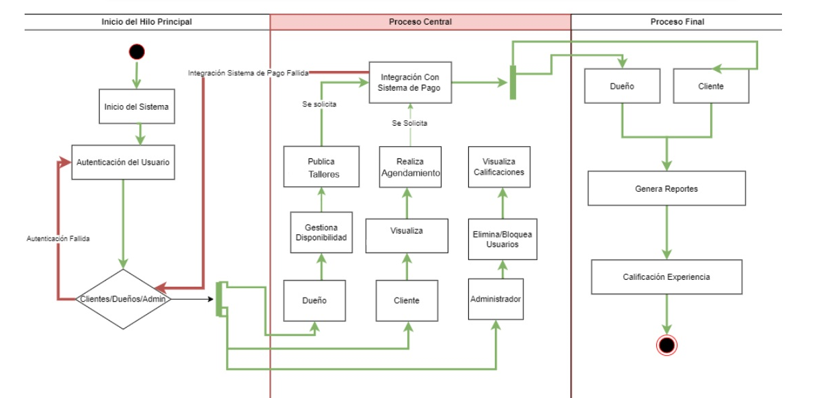

# Vista Lógica

A continuación, se presenta una vista lógica de la aplicación expresado en tres diagramas, uno de ellos que muestra la parte estructural o estática de la aplicación (clases) y a la base de datos (modelo relacional).otra vista que representa la parte dinámica (secuencias).

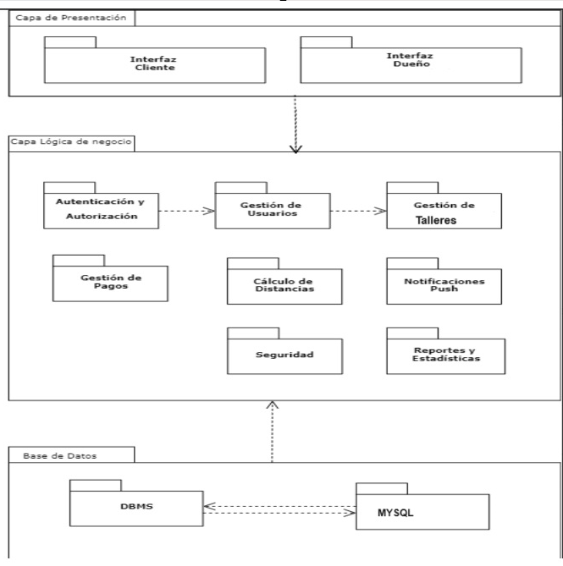

## Parte Estructural ( Diagrama de Clases y Diagrama Relacional)

**Ilustración 3: Diagrama de Clases**

* + 1. *Descripción de Clases*

| **Código** | **Nombre** | **Descripción** |
| --- | --- | --- |
| CL-001 | Exportar saldos y puntos a vencer |  |
|  |  |  |
|  |  |  |
|  |  |  |
|  |  |  |
|  |  |  |
|  |  |  |
|  |  |  |
|  |  |  |
|  |  |  |
|  |  |  |
|  |  |  |
|  |  |  |
|  |  |  |
|  |  |  |
|  |  |  |
|  |  |  |
|  |  |  |
|  |  |  |
|  |  |  |
|  |  |  |
|  |  |  |
|  |  |  |
|  |  |  |
|  |  |  |

**Ilustración 4: Diagrama de Base Datos (Relacional)**

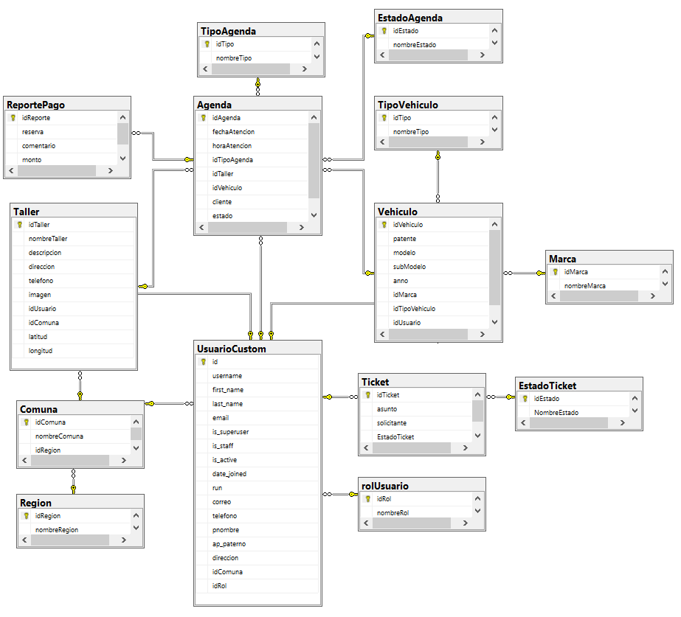

* + 1. *Descripción de Tablas*

| **Código** | **Nombre** | **Descripción** |
| --- | --- | --- |
| TB-001 | USUARIO | Registro de usuarios con sus credenciales (nombre, apellido, correo, etc.) |
| TB-002 | TIPOAGENDA | Registro de los tipos de agenda disponibles para los servicios del taller. |
| TB-003 | AGENDA | Registro de las horas programadas por tipo de agenda, vinculadas a un taller y un vehículo. |
| TB-004 | ESTADOAGENDA | Estado de la agenda dependiendo del proceso. |
| TB-005 | REGION | Registro de regiones para la correcta ubicación. |
| TB-006 | COMUNA | Registro de las comunas dentro de las regiones, utilizado para asociar talleres a una comuna específica. |
| TB-007 | TALLER | Registro de los datos de los talleres mecánicos. |
| TB-008 | ROIUSUARIO | Registro de los roles utilizados por los usuarios, usado para validar los permisos de navegación. |
| TB-009 | TIPO VEHICULO | registro tipo de vehículo (Sedán, SUV, camioneta, etc.) |
| TB-010 | VEHÍCULO | Registro de vehículos, incluyendo datos como patente, modelo, submodelo, año, y la marca asociada. |
| TB-011 | MARCA | Registro de las marcas de los vehículos (por ejemplo, Toyota, Ford, etc.). |
| TB-012 | TICKET | Registro de tickets asociados a los servicios realizados en el taller. |
| TB-013 | ESTADOTICKET | Estado del ticket (por ejemplo, abierto, cerrado, en progreso, etc.). |
| TB-014 | REPORTEPAGO | Reporte de lo que se ha realizado en el servicio del taller mecánico, además de traer el pago. |

## Parte Dinámica (Diagrama de Secuencias)

**Ilustración 5: Diagramas de Secuencias**

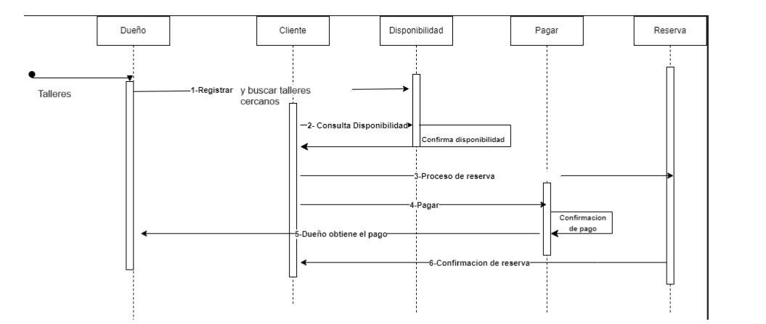

# Vista de Desarrollo o Despliegue

En esta vista se describen las componentes o módulos en las cuales se dividirá o implementará el sistema.

**Ilustración 6: Diagrama de componentes**

En ella la página web consumirá dos apis (Banco Estado y Google) cuya base de datos será almacenada en MYSQL. Contará con una VPN y se implementará web servicios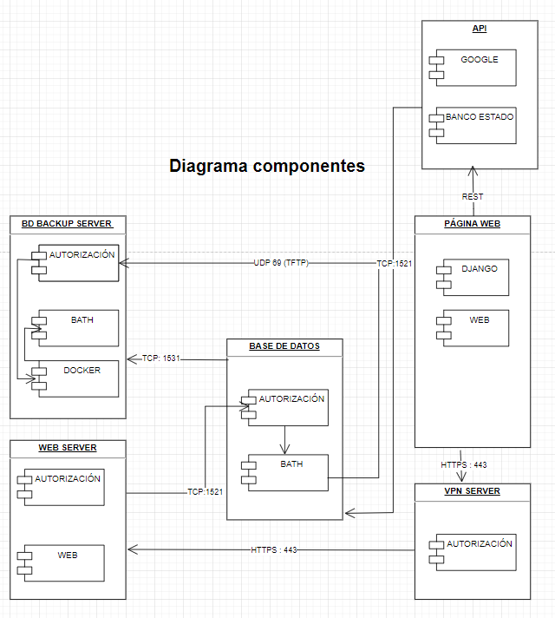

# Vista Física

En esta vista se despliegan los nodos que participan con el sistema.

**Ilustración 7: Diagrama de Despliegue**

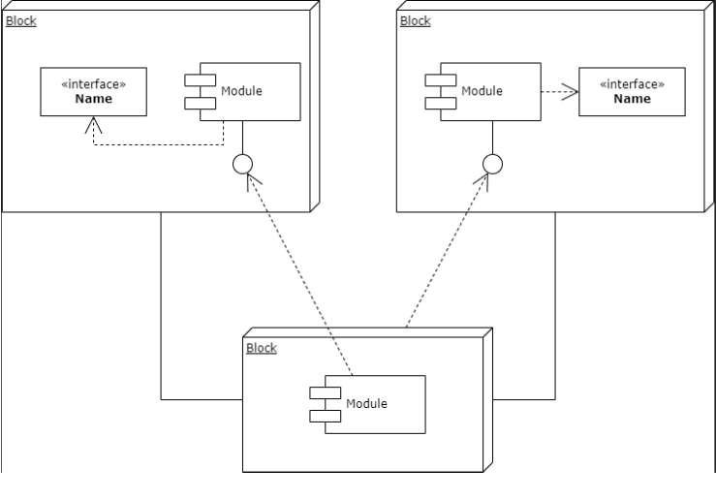

# Decisiones de Diseño y Selección de Alternativas

Las principales decisiones arquitectónicas se tomaron en consideración de la restricción Tiempo de Construcción. Dado que el proyecto debe implementarse en un tiempo ajustado y sin holguras establecido en 16 semanas, se privilegió la adopción de una arquitectura conocida y que presente un bajo riesgo en su implementación.

Asimismo, la arquitectura se modularizó y cada módulo serán testeables unitariamente de forma de asegurar que cada pieza tenga una baja tasa de fallas, con el primer objetivo de separar con cernimientos de forma que permita paralelización en construcción de dichos componentes, y que a su vez sea módulos testeables unitariamente de forma de asegurar (mediante la suite Junit).

Un segundo elemento fue considerado en la arquitectura, que corresponde a la restricción de **Infraestructura** con que debe cumplir la aplicación, combinado con el escenario de calidad de **Tolerancia a Fallos**, nos condiciona la modularización de la aplicación en una **página web activa-activa** y una **aplicación de servicios activa-pasiva**.

El escenario de calidad relacionado con la **mantenibilidad** nos conduce al modelamiento pensando en la separación de concernimiento de los componentes y a la utilización del patrón **provider** de forma que el sistema pueda delegar sus requerimientos de información hacia sistemas externos a piezas de software no acopladas que nos permitan su extensibilidad a futuro.

Por último, se eligió que la estrategia para implementar los providers externos en aquellos servicios asíncronos de entrada se implementarían mediante un temporizador (quartz) que levantará los procesos que verifican la llegada de información a las colas de entrada (mensajería asíncrona, archivos de texto en directorios). Esta estrategia fue seleccionada para disminuir el riesgo pues es una solución simple y efectiva.

# Análisis de Reutilización

Se utilizarán plantillas gráficas con los mismos colores y logotipos en el mantenedor de clientes, agendamiento, etc.

En particular, estamos buscando componentes relacionados con el tiempo y la gestión de procesos que nos ayudarán a acelerar el desarrollo.

Framework de Pagos en Línea: Garantizará la seguridad de las transacciones.

Sistema de autenticación y Autorización: Permite el registro seguro y la gestión de permisos.

Componentes a Desarrollar:

Módulo de Georreferenciación: Visualizará talleres disponibles en tiempo real.

Motor de Generación de Facturas: Creará facturas detalladas para transacciones.

Sistema de Notificaciones Push: Enviarán notificaciones instantáneas a los usuarios.

Motor de Gestión de Transacciones: Registrará y administrará todas las transacciones.

Resumiendo, nuestras decisiones de diseño se centran en construir un sistema sólido y eficiente, utilizando componentes confiables y centrándonos en la reutilización para acelerar el desarrollo del sistema y mejorar su calidad.